№４１【展開例】中学生（入学準備）入学に向けた心構え
「友達できるかな？」

＜ねらい＞
子どもの中学校入学前に関する親子の役割演技や話合いをとおして、親同士で不安や心配事を共有し、安心感をもつとともに、中学校入学に向けた親の関わり方について考えることができる。

＜準備するもの＞
・ワークシート （・ペープサート ・私のプチ改革（※））
時間 | 進め方（発問等） |  | 留意点
３分 | ＜ねらいの確認＞  これから、ワクわく子育てトーキングを始めます。今日のテーマは「中学校入学に向けた心構え」です。不安な気持ちをもつ子どもに、親としてどのように関わっていけばよいのか、皆さんで一緒に考えたいと思います。 |  | ・はじめに今回のテーマを示し、参加者がプログラムの目的を意識できるようにする。  ・ファシリテーターは講師ではないので、自己開示をしながら一緒に考えるというスタンスをとる。  ・３つの約束（参加、尊重、守秘）の説明をする。
１５  分 | ＜アイスブレイク＞  - 【全体で】バースデーライン  （しゃべらず、ジェスチャー等で誕生日順に円を作ります。）  ４人ずつに切って、４人グループに移動  - 【グループで】チェーン自己紹介  （自分の名前と今日の昼食のメニューを簡単に言う。次の人は、お昼に○○を食べた△△さんの隣の□□、というように付け足して自分を紹介します。） |  | ・はじめは、座席は自由席とし、バースデーラインをする。円ができたら、答え合わせを行う。誕生日順で並べていたら大きな拍手で盛り上げる。途中、間違いがあったら笑顔で対応し、移動も認める。  ・「自分で作ってきたおにぎりを食べた○○です。」というような定型を示す。
１５  分 | ＜ワーク＞  ・エピソードを読み、場面を確認する。  ◇あなたがお母さん（お父さん）の立場だったらどうしますか。言いたいこと、やりたいことをメモしましょう。  ◇２人組になって、メモをもとにお母さん（お父さん）とＡさんに分かれて役割演技をしてみましょう。 |  | ・登場人物は１２歳の中学校入学を控えたＡさんとお母さん（お父さん）。  ・Ａさんは、家ではよく話をするが、外に出ると、自分から積極的に友達に話しかけることは苦手な様子である。  ・Aさんの様子を心配しながらも、前向きな気持ちにさせたいお母さん（お父さん）は、Aさんにどう声をかけるか。  ・ワークシートに言いたいことなどをメモするよう促す。  ・じゃんけんで役割を決め、お母さん（お父さん）役はメモを参考に、Ａさん役はそれにアドリブで対応するよう説明する。  ・１分間で役割を交代するために合図を出す。
 | ◇役割演技をしてみて、感じたこと、気付いたことをメモしましょう。  ◇メモしたことをグループ内で順番に発表しましょう。  ◇グループの中でどんな感想が出ましたか？ |  | ・スムーズに発表できるように、発表する順番は、司会者に一番近い人から時計回りで行うよう伝える。  ・役割演技をした感想や他の参加者の感想から気付いたこと等を問いかける。
１５  分 | ◇お子さんが中学校入学に向けて、心がけていることや心配なことがありますか。  ◇メモをもとにグループ内で順番に発表しましょう。  ◇どんな意見が出ましたか？ |  | ・自分の家庭や子どもの生活を振り返り、自分の考えを整理するために、中学校入学に向けて心がけていることや心配なことをメモするよう伝える。  ・グループで、各家庭の工夫について情報交換したり、不安や心配事に対してアドバイスしたりするよう促す。  ・ファシリテーターは、全員が安心して参加できるよう話合いの様子をよく見て、適切な声かけをする。  ・参加者が各家庭の様子を聞き、悩みを共有することによって、気付きや学びを得たり、参加者同士が一体感を感じたりできるようにする。  ・グループで話し合ったことを発表してもらうことによって、中学校入学に向けて、心がけていることや身に付けさせたいことなどについて、全体で共有できるようにする。
２分 |  | ＜ふりかえり＞  ◇みなさんの意見を聞いて、気付いたことや、これから取り組みたいことを１つ書いてください。 |  | ・参加者が学んだこと、感じたことを尊重する。

※参考・・・「私のプチ改革」と題して あて名シール等に印刷・用意し、
振り返りで使用するのも良い。（付箋を代用することもできます。）
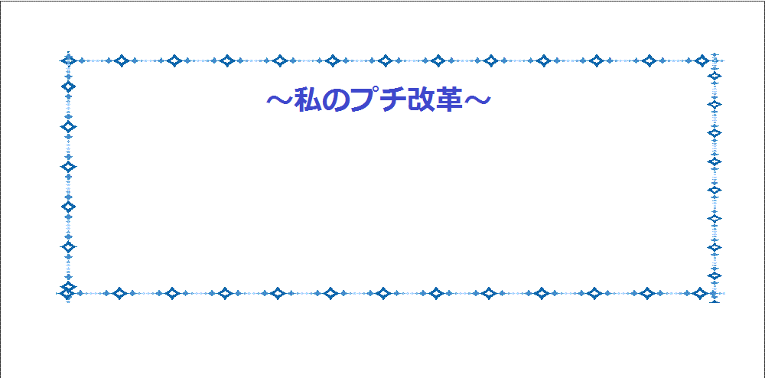

裏面がシールになっているので、いつも
目にする手帳等に貼ることもできます。

